第八章 板壳结构力学问题

使用说明
本笔记按照课程 PPT 的章节结构组织，并结合课本扫描内容补充推导。公式以 LaTeX 源码形式保留：同一个公式尽量保持在同一行，不同公式分行显示。阅读时建议先看“假设—位移场—应变—刚度矩阵”的主线，再看锁死、坐标变换、静力凝聚和稳定性等特殊问题。

目录
1 板壳单元总论
1.1 为什么要引入梁、板、壳单元
1.2 梁单元、板单元、壳单元的区别和联系
1.3 什么时候需要考虑面内拉伸
2 薄板单元
2.1 薄板弯曲基本理论
2.2 薄板位移场推导
2.3 薄板应变与曲率
2.4 薄板应力与弯矩
2.5 薄板平衡方程与边界条件
2.6 薄板势能泛函
2.7 基于薄板理论的平板单元
3 厚板单元与 Mindlin 板单元
4 平面壳体单元
5 超参数壳体单元
6 轴对称壳单元
7 薄板结构弹性稳定性分析

1 板壳单元总论
本节学习目标
理解梁、板、壳单元都是三维弹性体的降维模型；掌握板单元与壳单元的区别，尤其是“初始中面几何”和“是否考虑面内拉伸”的判断。

1.1 为什么要引入梁、板、壳单元
在理论上，任何结构都可以用三维实体单元离散。但是对薄壁结构或细长结构，如果直接使用实体单元，厚度方向或截面方向需要布置足够多的单元才能正确描述弯曲应力分布，这会使自由度迅速增加，刚度矩阵规模变大，并可能产生病态网格。
因此，有限元中常根据结构几何特征进行降维：梁单元把三维实体简化为一条轴线，板单元把三维实体简化为一个平面中面，壳单元把三维实体简化为一个可平可曲的中面。降维的代价是必须引入结构理论假设，例如直法线假设、平面应力假设和横向剪切假设等。
本质理解
梁、板、壳不是材料类型，而是几何和运动学模型。它们的共同目标是：用较少自由度保留结构主要受力机制。

1.2 梁单元、板单元、壳单元的区别和联系
类型 | 几何降维 | 适用结构 | 典型自由度 | 主要内力 | 关键特点
梁单元 | 三维实体 → 轴线 | 梁、杆、柱、框架 | u, w, θ；空间梁还含 v 和扭转角 | 轴力、剪力、弯矩、扭矩 | 长度远大于截面尺寸
板弯曲单元 | 三维实体 → 平面中面 | 楼板、薄钢板、平板构件 | w, θx, θy | 弯矩、横向剪力 | 中面初始为平面，常只分析横向弯曲
薄膜单元 | 三维实体 → 平面区域 | 薄板面内拉压剪 | u, v | 面内力 | 只描述膜内拉压剪，不描述弯曲
平面壳单元 | 膜单元 + 板弯曲单元 | 可用平面片拼接曲壳 | u, v, w, θx, θy, θz | 膜力、弯矩、剪力 | 单元中面平，但可在三维空间任意取向
超参数壳单元 | 三维实体退化为壳 | 复杂曲面壳、厚壳 | u, v, w, α, β | 膜力、弯矩、横向剪力 | 用参数坐标与厚度向量描述壳体几何

板单元不能严格说成梁单元的二维表示。更准确的说法是：梁和板都是由三维实体简化得到的结构单元，只是简化方向不同。梁沿截面方向降维为轴线，板沿厚度方向降维为中面。板弯曲理论可以类比为梁弯曲理论向二维中面的推广，但一般板存在双向弯曲和扭转效应，不能简单等同于“二维梁”。
考试记忆
梁是线，板是平面，壳是曲面；板是曲率为 0 的特殊壳；平面壳单元可以看作平面应力膜单元与板弯曲单元的组合。

1.3 什么时候需要考虑面内拉伸
普通板弯曲单元通常只考虑横向挠度和转角，忽略中面面内位移 u、v。这样做并不是因为板不能承受面内拉伸，而是因为小挠度横向弯曲问题中，面内拉伸与弯曲在一阶线性理论下常可近似解耦。
情况 | 是否需要面内拉伸 | 说明
小挠度纯横向弯曲平板 | 不需要 | 弯曲与膜内变形近似解耦
板受面内拉力、压力或剪力 | 需要 | 中面直接出现拉压剪应变
板同时受面内力与横向荷载 | 需要 | 面内力会影响弯曲和稳定性
大挠度板 | 需要 | 横向挠度导致中面伸长，出现几何非线性项
曲壳结构 | 通常需要 | 曲率使横向荷载容易诱发膜力
屈曲稳定分析 | 需要 | 初始面内应力与挠度附加应变形成几何刚度
复合材料拉弯耦合 | 需要 | 不对称铺层时拉伸与弯曲互相耦合

例题：判断是否需要面内拉伸
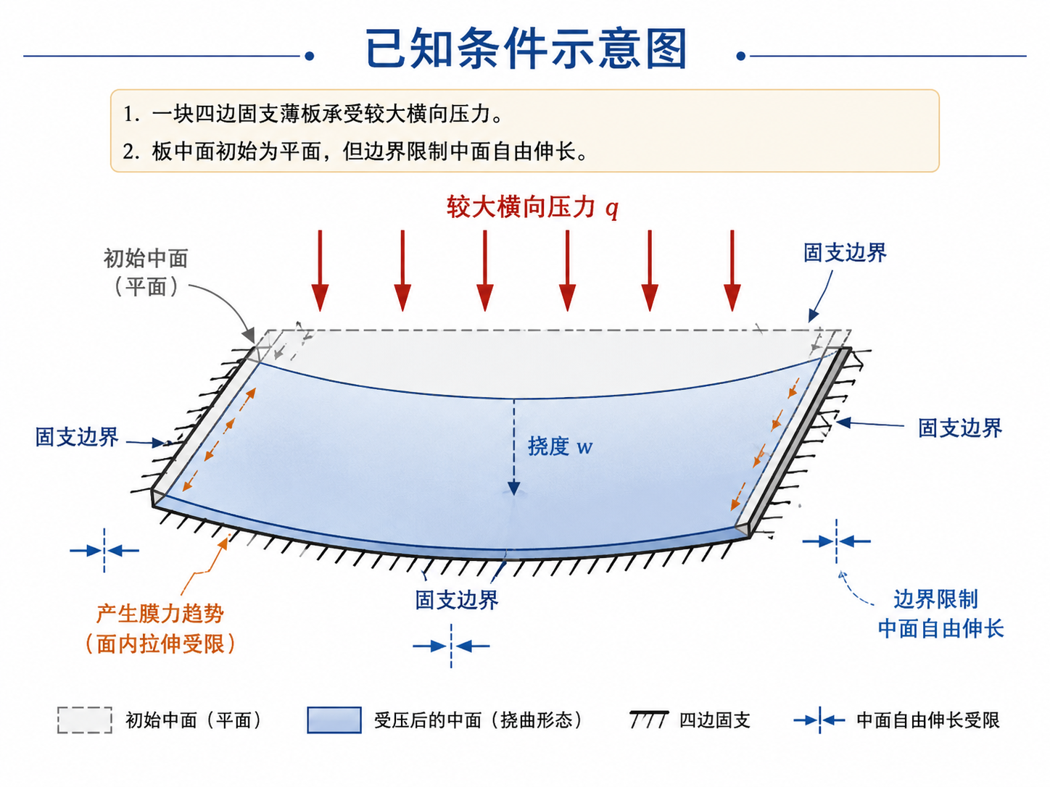
求解目标：
- 判断是否可以只用普通薄板弯曲单元。
解题步骤：
横向压力较大时，挠度 w 的斜率不可忽略，中面曲线长度会增加。
四边固支边界会限制中面伸长，于是板内产生膜力。
因此此时不能只用线性薄板弯曲模型，应考虑面内拉伸或采用几何非线性板/壳模型。
结果：
需要考虑面内拉伸。
本题考点
判断面内拉伸是否重要，不能只看外载方向，还要看挠度大小、边界约束和是否存在面内力。

2 薄板单元
本节学习目标
掌握 Kirchhoff 薄板假设、薄板位移场、应变曲率关系、板弯矩与抗弯刚度、势能泛函以及薄板有限元离散形式。

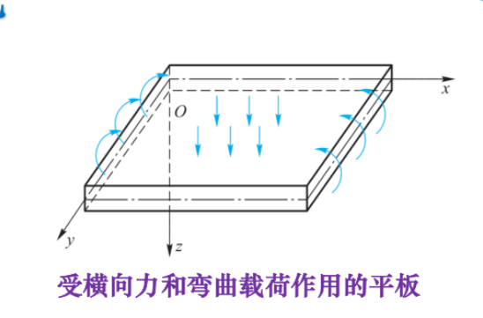
图 2-1 薄板弯曲基本假设：中面、法线、法向应力与横向剪切条件。

2.1 薄板弯曲基本理论
薄板是厚度 t 远小于长、宽尺寸的平面薄结构。Kirchhoff 薄板理论的核心思想是：用中面挠度 w(x,y) 描述整个厚度范围内的变形，而厚度方向的法线在变形后仍保持直线、长度不变，并且仍垂直于变形后的中面。
- 中面面内位移为零：中面上点不发生 u、v 面内位移。
- 法线上各点具有相同竖向位移：w 与厚度坐标 z 无关。
- 法向正应力可忽略：由于薄板上下表面通常为自由面，$σ_{z}$相对面内应力很小。
- 变形前正交于中面的直线变形后仍正交于中面且长度不变：因此 $ε_{z}=0，γ_{x}z=0，γ_{y}z=0$。
易错点
$ε_{z}=0$是厚度方向不可伸长的运动学假设；$σ_{z}=0$ 是法向正应力忽略的平面应力假设。两者含义不同，不能混为一谈。

2.2 薄板位移场推导
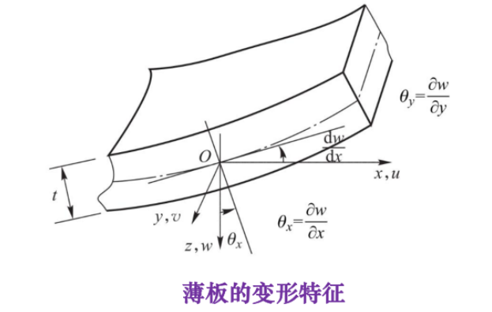
图 2-2 薄板中面以外点的面内位移由中面挠度斜率决定。
由于法线变形后仍垂直于中面，位于中面上方距离 z 的点，会因为法线转动产生面内位移。若中面挠度为 w(x,y)，则绕 y 轴和 x 轴的转角分别与挠度斜率有关。
$$u(x,y,z)=−z\frac{∂w}{∂x} v(x,y,z)=−z\frac{∂w}{∂y} w(x,y,z)=w(x,y)$$
这三个式子说明：薄板弯曲时，竖向位移在厚度方向上相同，而面内位移随 z 线性变化。上、下表面的面内位移方向相反，因此弯曲时一侧拉伸、一侧压缩。

2.3 薄板应变与曲率
把位移场代入小变形几何方程，可得板中任意一点的面内应变。
$$ε=\left[\begin{matrix}ε_{x} \\ ε_{y} \\ γ_{xy}\end{matrix}\right]=\left[\begin{matrix}\frac{∂u}{∂x} \\ \frac{∂v}{∂y} \\ \frac{∂v}{∂x}+\frac{∂u}{∂y}\end{matrix}\right]=−z\left[\begin{matrix}\frac{∂}{∂x} & 0 \\ 0 & \frac{∂}{∂y} \\ \frac{∂}{∂y} & \frac{∂}{∂x}\end{matrix}\right]\left[\begin{matrix}θ_{x} \\ θ_{y}\end{matrix}\right]=−z\left[\begin{matrix}\frac{∂^{2}w}{∂x^{2}} \\ \frac{∂^{2}w}{∂y^{2}} \\ 2\frac{∂^{2}w}{∂x∂y}\end{matrix}\right]=−zLθ=−zL∇w$$
$$γ=\left[\begin{matrix}γ_{xz} \\ γ_{yz}\end{matrix}\right]=\left[\begin{matrix}\frac{∂w}{∂x}+\frac{∂u}{∂z} \\ \frac{∂w}{∂y}+\frac{∂v}{∂z}\end{matrix}\right]=\left[\begin{matrix}\frac{∂w}{∂x}−\frac{∂w}{∂x} \\ \frac{∂w}{∂y}−\frac{∂w}{∂y}\end{matrix}\right]=0$$

定义广义曲率向量为：
$$κ=\left[\begin{matrix}κ_{x} \\ κ_{y} \\ κ_{xy}\end{matrix}\right]=\left[\begin{matrix}−\frac{∂^{2}w}{∂x^{2}} \\ −\frac{∂^{2}w}{∂y^{2}} \\ −2\frac{∂^{2}w}{∂x∂y}\end{matrix}\right] ε=zκ$$
这说明薄板弯曲应变沿厚度方向呈线性分布。中面处 z=0，纯弯曲应变为零；离中面越远，弯曲拉压应变越大。

2.4 薄板应力与弯矩
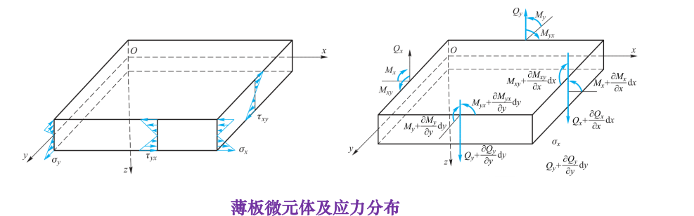
薄板弯曲时，面内应力满足平面应力本构关系。
$$σ_{x}=\frac{E}{1−ν^{2}}\left(ε_{x}+νε_{y}\right)=−\frac{Ez}{1−ν^{2}}\left(\frac{∂^{2}w}{∂x^{2}}+ν\frac{∂^{2}w}{∂y^{2}}\right)$$
$$σ_{y}=\frac{E}{1−ν^{2}}\left(ε_{y}+νε_{x}\right)=−\frac{Ez}{1−ν^{2}}\left(\frac{∂^{2}w}{∂y^{2}}+ν\frac{∂^{2}w}{∂x^{2}}\right)$$
$$τ_{xy}=Gγ_{xy}=−2Gz\frac{∂^{2}w}{∂x∂y}$$
$$\left[\begin{matrix}σ_{x} \\ σ_{y} \\ τ_{xy}\end{matrix}\right]=\frac{E}{1−ν^{2}}\left[\begin{matrix}1 & ν & 0 \\ ν & 1 & 0 \\ 0 & 0 & \frac{1−ν}{2}\end{matrix}\right]\left[\begin{matrix}ε_{x} \\ ε_{y} \\ γ_{xy}\end{matrix}\right]$$
将应力沿厚度积分，可以得到弯矩。
$$M_{x}=\int_{−\frac{t}{2}}^{\frac{t}{2}}{σ_{x}}zdz=−D_{0}\left(\frac{∂^{2}w}{∂x^{2}}+ν\frac{∂^{2}w}{∂y^{2}}\right)$$
$$M_{y}=\int_{−\frac{t}{2}}^{\frac{t}{2}}{σ_{y}}zdz=−D_{0}\left(\frac{∂^{2}w}{∂y^{2}}+ν\frac{∂^{2}w}{∂x^{2}}\right)$$
$$M_{xy}=\int_{−\frac{t}{2}}^{\frac{t}{2}}{τ_{xy}}zdz=−2D_{0}(1−ν)\frac{∂^{2}w}{∂x∂y}$$
$$\left[\begin{matrix}M_{x} \\ M_{y} \\ M_{xy}\end{matrix}\right]=\int_{−t/2}^{t/2}{\left[\begin{matrix}σ_{x} \\ σ_{y} \\ τ_{xy}\end{matrix}\right]}z dz=D_{b}κ$$
$$D_{b}=\frac{Et^{3}}{12(1−ν^{2})}\left[\begin{matrix}1 & ν & 0 \\ ν & 1 & 0 \\ 0 & 0 & \frac{1−ν}{2}\end{matrix}\right]$$
物理理解
板的抗弯刚度与$t^{3}$成正比。因此厚度增加一点，抗弯能力会显著增加。这也是薄壁结构厚度设计非常敏感的原因。

2.5 薄板平衡方程与边界条件
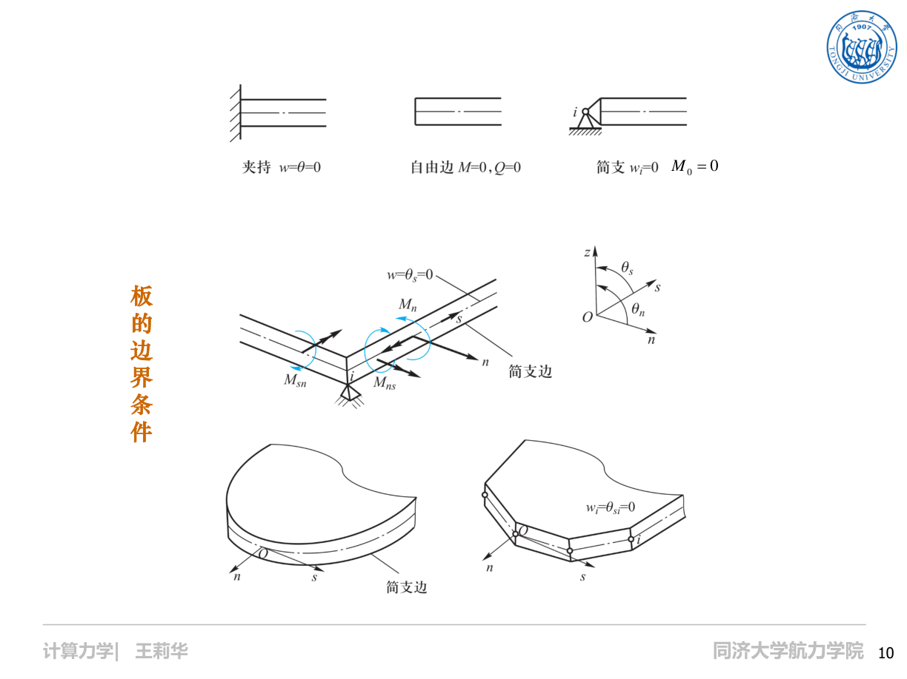
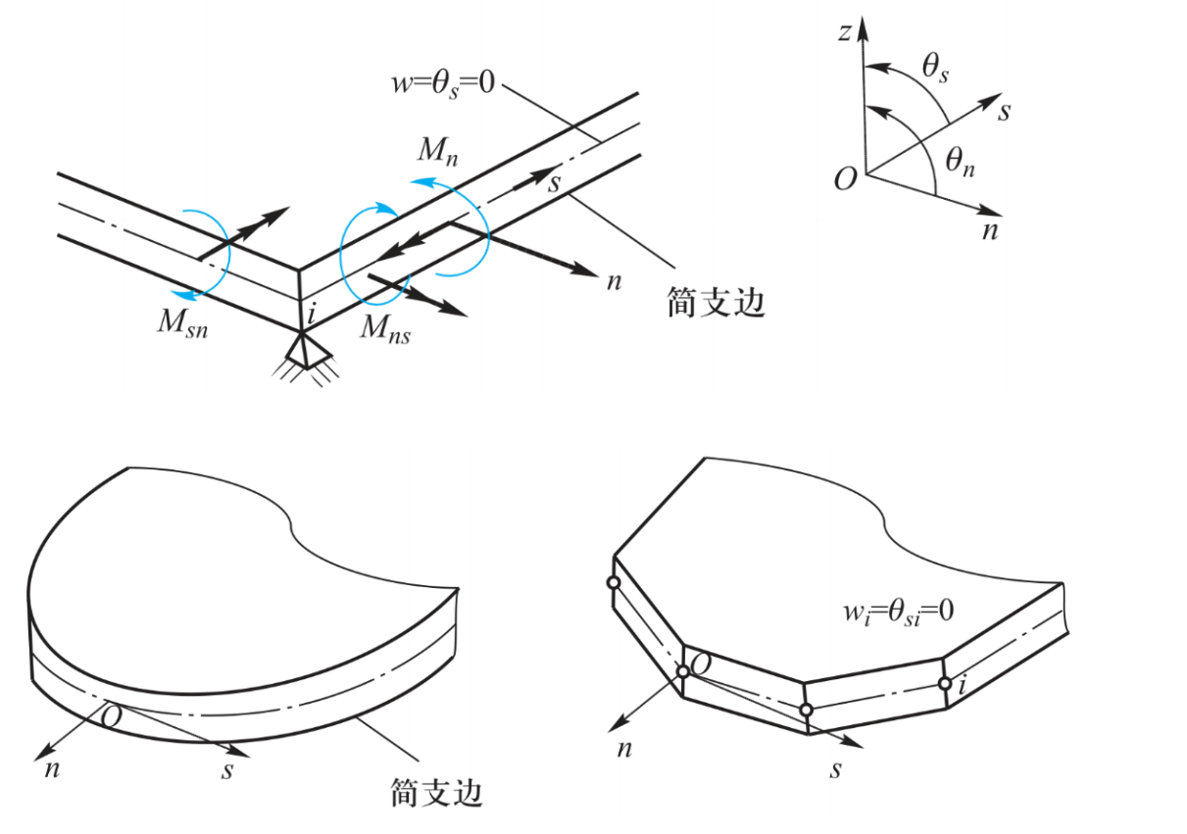
图 2-3 薄板常见边界条件：固支、简支、自由边及边界内力。
薄板平衡方程由横向力平衡和弯矩平衡组成。横向剪力$Q_{x}、Q_{y}$ 与外载 q(x,y) 平衡，弯矩 $M_{x}、M_{y}、M_{x}y$ 的梯度产生剪力。
$$\sum{F_{z}}=0: \frac{∂Q_{x}}{∂x}+\frac{∂Q_{y}}{∂y}+q(x,y)=0$$
$$\left[\frac{∂}{∂x} \frac{∂}{∂y}\right]\left[\begin{matrix}Q_{x} \\ Q_{y}\end{matrix}\right]+q(x,y)=∇^{T}Q+q=0$$
$$\sum{M_{x}}=0: \frac{∂M_{xy}}{∂x}+\frac{∂M_{y}}{∂y}−Q_{y}=0$$
$$\sum{M_{y}}=0: \frac{∂M_{yx}}{∂y}+\frac{∂M_{x}}{∂x}−Q_{x}=0$$
$$\left[\begin{matrix}\frac{∂}{∂x} & 0 & \frac{∂}{∂y} \\ 0 & \frac{∂}{∂y} & \frac{∂}{∂x}\end{matrix}\right]\left[\begin{matrix}M_{x} \\ M_{y} \\ M_{xy}\end{matrix}\right]−\left[\begin{matrix}Q_{x} \\ Q_{y}\end{matrix}\right]=L^{T}M−Q=0$$
边界类型 | 典型条件 | 物理意义
固支边 | $$w=0,θ_{n}=0$$ | 边界不能挠曲，也不能转动
简支边 | $$w=0,M_{n}=0$$ | 边界不能竖向移动，但可以自由转动
自由边 | $$M_{n}=0,M_{ns}=0,Q_{n}=0$$ | 边界无外加约束力矩和剪力

2.6 薄板势能泛函
基本方程:
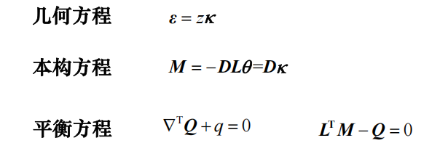
薄板弯曲应变能可由曲率和弯曲刚度矩阵表示。
$$U=\frac{1}{2}\int_{A}{κ^{T}}D_{b}κ dA$$
若考虑横向分布载荷、边界弯矩和边界剪力，系统势能可以写成内能减外力功。
$$Π_{p}=\frac{1}{2}\int_{A}{κ^{T}}D_{b}κ dA−\int_{A}{q}w dA−\int_{S_{n}}{M_{n}}θ_{n} dS−\int_{S_{s}}{M_{ns}}θ_{s} dS−\int_{S_{t}}{Q_{n}}w dS$$
对势能取驻值，即$δΠ_{p}=0$，可得到薄板有限元平衡方程。

2.7 基于薄板理论的平板单元
薄板单元对中面挠度进行离散，节点自由度通常包括挠度和两个方向的斜率。
$$w^{e}=Na^{e} κ=B_{b}a^{e} a_{i}={\left[\begin{matrix}w_{i} & {\left(\frac{∂w}{∂x}\right)}_{i} & {\left(\frac{∂w}{∂y}\right)}_{i}\end{matrix}\right]}^{T}$$
$$K^{e}=\int_{A^{e}}{B_{b}^{T}}D_{b}B_{b} dA$$
矩形四节点薄板单元常用包含 12 个参数的挠度多项式，因为四个节点每个节点有 3 个自由度。
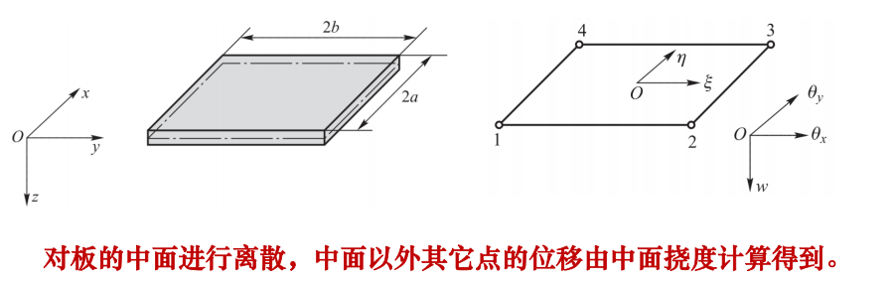

2.8插值函数求解:
选取完全多项式最高为3次的包含12个参数的多项式构造w
$$\begin{matrix}w & =β_{1}+β_{2}x+β_{3}y+β_{4}x^{2}+β_{5}xy+β_{6}y^{2}+β_{7}x^{3} \\ & +β_{8}x^{2}y+β_{9}xy^{2}+β_{10}y^{3}+β_{11}x^{3}y+β_{12}xy^{3} \\ & =Pβ\end{matrix}$$
$$θ_{x}=\frac{∂w}{∂x}=β_{2}+2β_{4}x+β_{5}y+3β_{7}x^{2}+2β_{8}xy+β_{9}y^{2}+3β_{11}x^{2}y+β_{12}y^{3}$$
$$θ_{y}=\frac{∂w}{∂y}=β_{3}+β_{5}x+2β_{6}y+β_{8}x^{2}+2β_{9}xy+3β_{10}y^{2}+β_{11}x^{3}+3β_{12}xy^{2}$$

代入节点位移和坐标
$$a^{e}=Cβ$$
$$C=\left[\begin{matrix}1 & x_{1} & y_{1} & x_{1}^{2} & x_{1}y_{1} & y_{1}^{2} & x_{1}^{3} & x_{1}^{2}y_{1} & x_{1}y_{1}^{2} & y_{1}^{3} & x_{1}^{3}y_{1} & x_{1}y_{1}^{3} \\ 0 & 1 & 0 & 2x_{1} & y_{1} & 0 & 3x_{1}^{2} & 2x_{1}y_{1} & y_{1}^{2} & 0 & 3x_{1}^{2}y_{1} & y_{1}^{3} \\ 0 & 0 & 1 & 0 & x_{1} & 2y_{1} & 0 & x_{1}^{2} & 2x_{1}y_{1} & 3y_{1}^{2} & x_{1}^{3} & 2x_{1}y_{1}^{2} \\ & & & ⋮ & & & ⋮ & & & ⋮ & & \\ & & & ⋮ & & & ⋮ & & & ⋮ & & \\ 0 & 0 & 1 & 0 & x_{4} & 2y_{4} & 0 & x_{4}^{2} & 2x_{4}y_{4} & 3y_{4}^{2} & x_{4}^{3} & 2x_{4}y_{4}^{2}\end{matrix}\right]$$

该类单元通常是非协调单元：w 连续，但 $∂w/∂x和∂w/∂y$在单元边界上一般不完全连续。只要能通过分片试验，仍可收敛到正确解。
考试记忆
薄板单元主线：Kirchhoff 假设 → 位移场 → 曲率 κ → 弯矩 M → 势能 Π → $κ=B_{b}a$ → $K=∫B_{b}^{T}D_{b}B_{b}dA$。

2.9 薄板单元例题
例题：薄板曲率和弯矩计算
已知条件：
- 薄板挠度函数为$w(x,y)=Ax^{2}+By^{2}$。
- 材料参数为 E、ν，厚度为 t。
求解目标：
- 求$κ_{x}、κ_{y}、κ_{x}y$ 以及$M_{x}、M_{y}、M_{x}y$。
解题步骤：
由定义求二阶导数。
$$\frac{∂^{2}w}{∂x^{2}}=2A \frac{∂^{2}w}{∂y^{2}}=2B \frac{∂^{2}w}{∂x∂y}=0$$
代入薄板曲率定义。
$$κ_{x}=−2A κ_{y}=−2B κ_{xy}=0$$
利用弯矩-曲率关系。
$$M_{x}=D(κ_{x}+νκ_{y}) M_{y}=D(νκ_{x}+κ_{y}) M_{xy}=D\frac{1−ν}{2}κ_{xy}$$
结果：
$$M_{x}=−2D(A+νB) M_{y}=−2D(νA+B) M_{xy}=0$$

本题考点
本题考查由挠度函数到曲率、再到弯矩的基本路线。

3 厚板单元与 Mindlin 板单元
本节学习目标
理解厚板为什么要考虑横向剪切，掌握 Mindlin 板位移场、剪切应变、刚度矩阵分解以及剪切锁死的原因和常用处理方法。

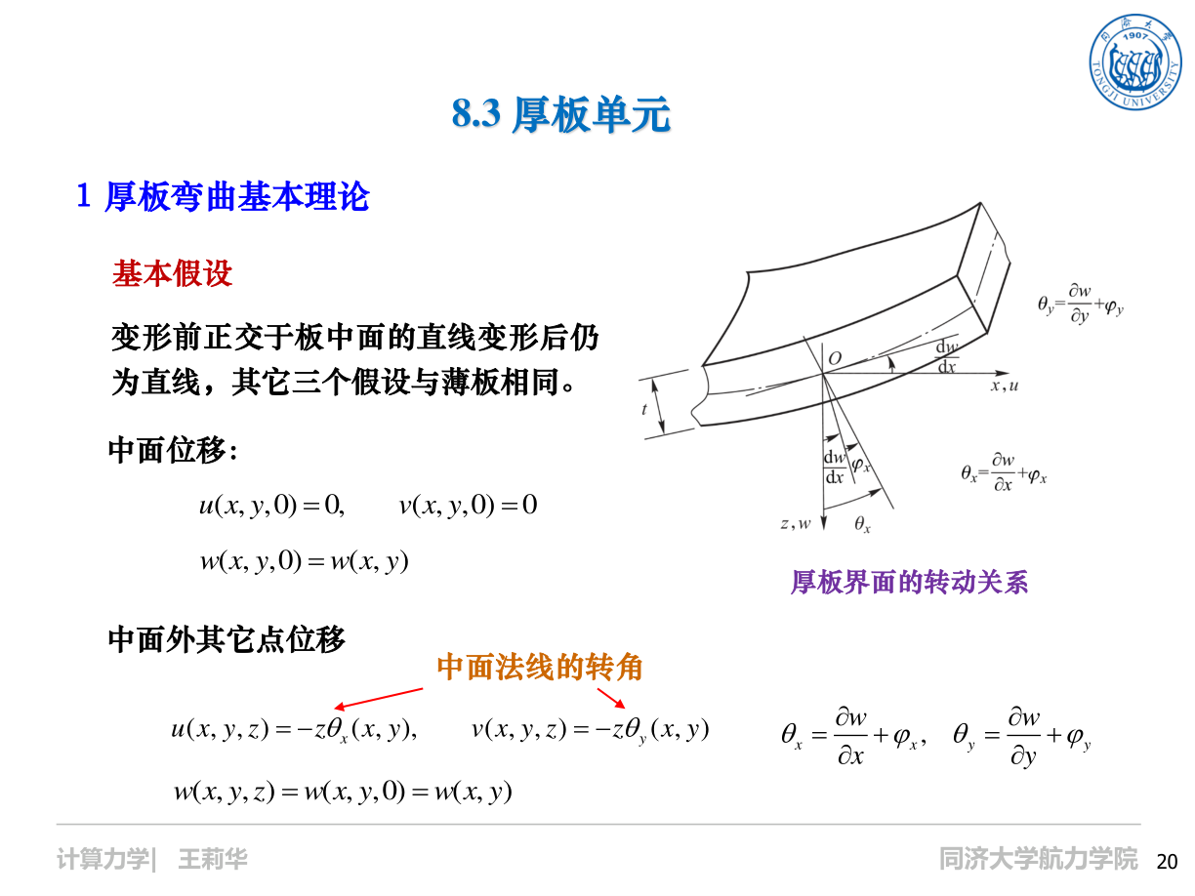
图 3-1 Mindlin 厚板假设：法线变形后仍为直线，但不一定垂直于中面。

3.1 厚板与薄板的区别
项目 | Kirchhoff 薄板 | Mindlin 厚板
法线假设 | 变形后仍垂直于中面 | 变形后仍为直线，但不必垂直于中面
横向剪切应变 | $$γ_{x}z=γ_{y}z=0$$ | $γ_{x}z、γ_{y}z$可不为 0
未知量关系 | 转角由 w 的斜率决定 | w 和 θ 独立插值
连续性要求 | 通常需要 C1 连续 | 只需 C0 连续
适用范围 | 薄板 | 中厚板，也可通过特殊处理用于薄板

3.2 Mindlin 板运动学假设
Mindlin 板保留厚度方向法线的转动，但不要求法线始终垂直于变形后的中面。因此转角 $θ_{x}、θ_{y}$是独立未知量。
$$u(x,y,z)=−zθ_{x}(x,y) v(x,y,z)=−zθ_{y}(x,y) w(x,y,z)=w(x,y)$$
与薄板不同，Mindlin 板中 $θ_{x}、θ_{y}$不必严格等于挠度斜率。这个独立性使得单元可用普通二维 C0 插值函数构造，有限元实现更方便。

3.3 弯曲应变与横向剪切应变
$$κ=\left[\begin{matrix}κ_{x} \\ κ_{y} \\ κ_{xy}\end{matrix}\right]=\left[\begin{matrix}−\frac{∂θ_{x}}{∂x} \\ −\frac{∂θ_{y}}{∂y} \\ −\left(\frac{∂θ_{x}}{∂y}+\frac{∂θ_{y}}{∂x}\right)\end{matrix}\right] γ_{s}=\left[\begin{matrix}γ_{xz} \\ γ_{yz}\end{matrix}\right]=\left[\begin{matrix}\frac{∂w}{∂x}−θ_{x} \\ \frac{∂w}{∂y}−θ_{y}\end{matrix}\right]$$
横向剪切应变表示“挠度斜率”和“截面转角”之间的不一致。Kirchhoff 薄板中二者必须一致，因此剪切应变为零；Mindlin 厚板中二者可以不一致，因此可以描述剪切变形。
$$Q=kGtγ_{s}$$
其中 k 是剪切修正系数。矩形截面常取 k=5/6，用于修正真实剪应力沿厚度方向的非均匀分布。

3.4 Mindlin 板势能泛函和刚度矩阵
$$U_{b}=\frac{1}{2}\int_{A}{κ^{T}}D_{b}κ dA U_{s}=\frac{1}{2}\int_{A}{γ_{s}^{T}}kGtIγ_{s} dA$$
$$K^{e}=K_{b}^{e}+K_{s}^{e} K_{b}^{e}=\int_{A^{e}}{B_{b}^{T}}D_{b}B_{b} dA K_{s}^{e}=\int_{A^{e}}{B_{s}^{T}}kGtIB_{s} dA$$
当板趋于很薄时，真实解应趋向 Kirchhoff 条件，即 grad w - θ = 0。此时剪切刚度项相当于罚函数，强制转角与挠度斜率一致。

3.5 剪切锁死
剪切锁死是 Mindlin 板单元在薄板极限下常见的问题。薄板中真实横向剪切应变应趋近于零，但低阶插值函数往往无法同时满足弯曲变形和零剪切约束，于是产生虚假的剪切应变能，使单元表现得过硬，挠度偏小。
剪切锁死的逻辑链
薄板极限：真实 $γ_{s}≈0$→ 低阶 Mindlin 插值难以满足 $γ_{s}=0$ → 剪切能虚假偏大 → 单元刚度偏大 → 计算挠度偏小。

方法 | 核心思想 | 适合初学者理解
选择性减缩积分 SRI | 弯曲项正常积分，剪切项低阶积分 | 最常用、最容易掌握
减缩积分 + 沙漏控制 | 降低剪切约束，同时抑制零能模式 | 工程程序常用
MITC 单元 | 在边/点上重新插值横向剪切应变 | 经典壳单元思想
假定应变法 ANS | 在特定采样点构造剪切应变 | 可有效避免虚假剪切
B-bar 方法 | 对锁死相关应变作投影或平均 | 常见抗锁死技术
EAS 增强假定应变 | 增加内部应变模式改善表达能力 | 较高级
混合变分法 | 引入独立剪切应力或应变变量 | 理论性强
提高插值阶次 | 改善 w 与 θ 的协调性 | 简单但计算量增加

减缩积分虽然能缓解锁死，但积分阶次过低可能使刚度矩阵出现零能模式，即除刚体运动之外还存在不产生应变能的虚假变形。因此实际中常采用选择性减缩积分或配合稳定化技术。

3.6 Mindlin 板单元例题
例题：Mindlin 板横向剪切应变计算
已知条件：
- $w(x,y)=ax+by$。
- $θ_{x}=a，θ_{y}=b$。
求解目标：
- 计算$γ_{x}z、γ_{y}z，$并判断是否满足薄板零剪切条件。
解题步骤：
先求挠度一阶导数。
$$\frac{∂w}{∂x}=a \frac{∂w}{∂y}=b$$
代入 Mindlin 剪切应变公式。
$$γ_{xz}=\frac{∂w}{∂x}−θ_{x}=a−a=0 γ_{yz}=\frac{∂w}{∂y}−θ_{y}=b−b=0$$
结果：
该位移场满足零横向剪切条件，符合薄板极限。

本题考点
Mindlin 板中横向剪切应变来自挠度斜率和转角之间的不一致。

4 平面壳体单元
本节学习目标
理解壳与板的关系，掌握平面壳单元“膜单元 + 板弯曲单元”的构造思路，明确为什么平面壳单元仍需要局部坐标系。

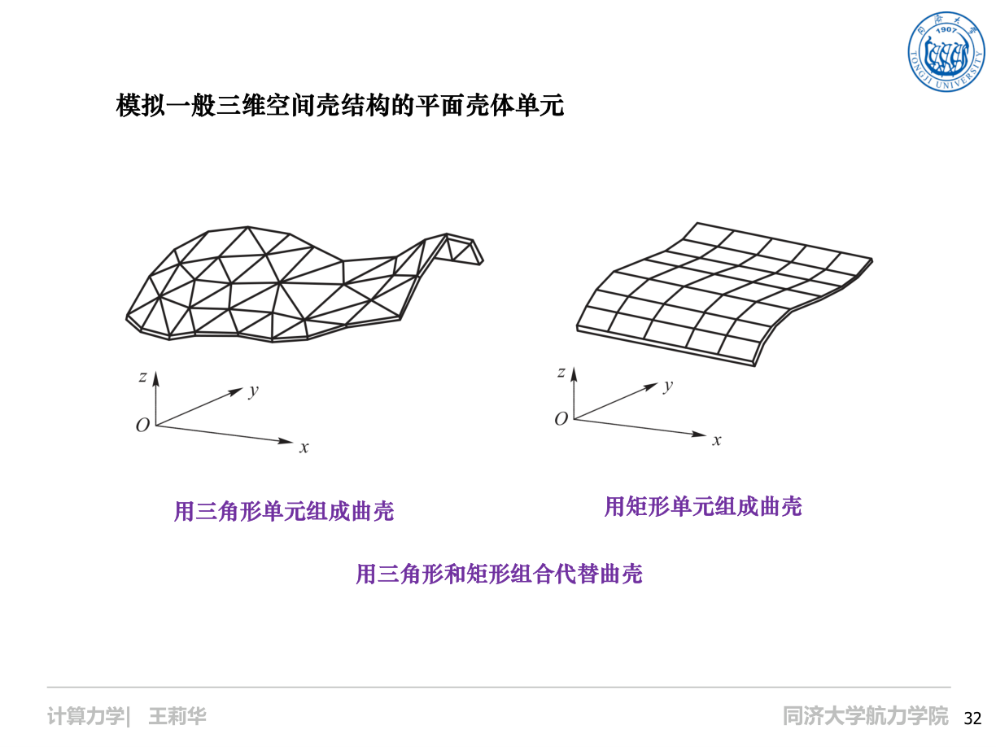
图 4-1 用三角形或矩形平面壳单元分片近似一般曲壳。

4.1 壳体与平板的异同
板和壳都属于薄壁结构，厚度远小于中面尺寸。二者的根本区别首先是初始几何：板的初始中面是平面，壳的初始中面可以是曲面。这个区别不是 Kirchhoff 假设或 Mindlin 假设造成的，而是结构初始几何决定的。
项目 | 平板 | 壳体
初始中面 | 平面 | 可为曲面
初始曲率 | 两个主曲率均为 0 | 至少一个主曲率可不为 0
受力耦合 | 小变形下膜与弯曲常可解耦 | 膜状态与弯曲状态容易耦合
坐标处理 | 整体 x-y-z 坐标常较方便 | 通常必须建立局部坐标系
典型结构 | 楼板、平钢板 | 圆柱壳、球壳、管道、机身

4.2 平面壳单元是什么
平面壳单元的单个单元中面是平的，但它能同时描述面内膜变形和面外弯曲变形，所以称为壳单元。多个平面壳单元的法向方向可以不同，组合后可近似曲壳。
$$平面壳单元=平面应力膜单元+平板弯曲单元$$
膜单元描述 u、v 引起的面内拉压剪；板弯曲单元描述$w、θ_{x}、θ_{y}$引起的弯曲。工程壳单元中常额外设置$θ_{z}$钻转自由度，便于空间连接和数值稳定。

4.3 为什么平面壳单元需要局部坐标系
平面壳单元虽然本身是平面片，但它在三维空间中可能任意倾斜，不一定与整体 x-y 平面重合。板弯曲和膜应变的公式都是相对于单元自身面内方向和法向方向定义的，因此必须建立局部坐标系。
本质理解
局部坐标系不是因为单元一定是曲的，而是因为单元有自己的面内方向和法向方向。局部$x′、y′$ 定义膜内方向，局部$z′$定义厚度法向。

4.4 局部坐标到整体坐标转换
有限元整体方程必须在统一整体坐标系中组装，但单元刚度通常在局部坐标系下建立。因此需要坐标变换。
$$a'=Ta$$
$$K=T^{T}K'T$$
$$P=T^{T}P'$$
右侧 T 把整体自由度转换为局部自由度，中间 $K′$是局部刚度，左侧$T^{T}$把局部节点力转换回整体坐标。这里不是多乘了 T，而是完成局部量与整体量的能量一致转换。
易错点
$θ_{z}$是绕壳法线方向的钻转自由度。许多工程软件采用 6 自由度壳单元，但并不是所有壳理论都天然需要 θ_z。退化壳单元通常只用两个转角 α、β 描述法线方向的变化。

5 超参数壳体单元
本节学习目标
掌握超参数壳单元的建立目的、初始几何映射、厚度方向位移插值、五自由度形式以及薄膜-弯曲和横向剪切刚度分解。

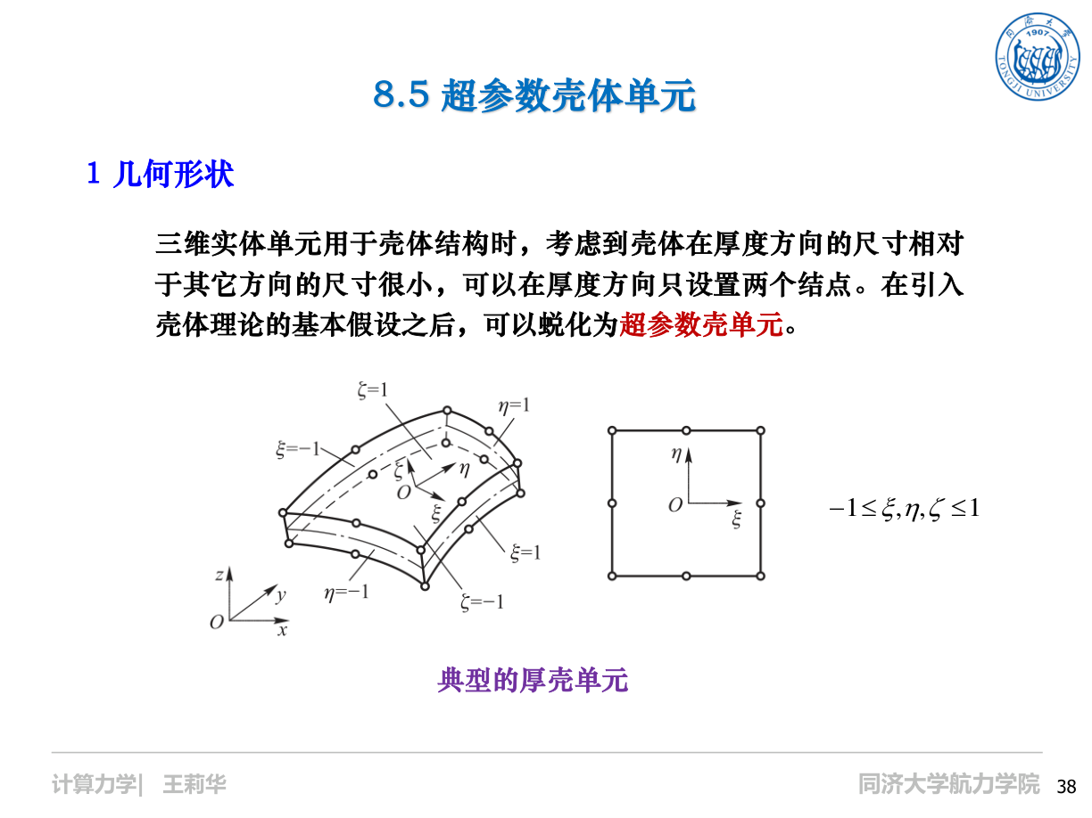
图 5-1 超参数壳单元：由三维实体单元退化得到的厚壳单元几何。

5.1 为什么要建立超参数壳单元
传统壳单元往往先建立连续壳体理论，再进行有限元离散。超参数壳单元采用另一条思路：先像三维实体单元一样在参数空间中描述几何，再引入壳体假设，把实体单元退化为壳单元。
核心目的
超参数壳单元用于统一描述复杂曲面壳的几何与位移场，避免直接使用完整三维实体单元导致的巨大计算量，也避免对每一种曲壳都重新推导复杂壳体理论。

5.2 初始几何映射
这里必须区分“几何坐标”和“位移自由度”。x、y、z 以及 ξ、η、ζ 用来描述壳体初始位置；u、v、w 用来描述受力后的位移。即使 u=v=w=0，曲壳的初始几何仍然存在。
壳体内部任意一点可看作上表面和下表面之间的线性插值。ξ、η 控制中面方向位置，ζ 控制厚度方向位置。
$$x(ξ,η,ζ)=\sum_{i=1}^{n}{N_{i}}(ξ,η)\frac{1+ζ}{2}x_{i}^{tp}+\sum_{i=1}^{n}{N_{i}}(ξ,η)\frac{1−ζ}{2}x_{i}^{bt}$$
当 ζ=1 时，只有上表面贡献；当 ζ=-1 时，只有下表面贡献；当 ζ=0 时，上下表面各占一半，得到中面位置。
$$x_{i}=\frac{1}{2}(x_{i}^{tp}+x_{i}^{bt}) V_{3i}=x_{i}^{tp}−x_{i}^{bt}=t_{i}v_{3i}$$
$$x(ξ,η,ζ)=\sum_{i=1}^{n}{N_{i}}x_{i}+\frac{ζ}{2}\sum_{i=1}^{n}{N_{i}}t_{i}v_{3i}$$
易错点
$N_{i}$是壳面方向 ξ、η 上的形函数；厚度方向不是再用高阶面内形函数，而是用 (1+ζ)/2 和 (1-ζ)/2 做一次插值。

5.3 超参数体现在哪里
“超参数”的含义不是自由度更多，而是几何描述更强。几何映射可以比位移插值更高阶或更精细，以便更好描述曲面壳的初始形状。
类型 | 几何插值阶次 | 位移插值阶次 | 特点
亚参数单元 | 低于位移插值 | 较高 | 几何较粗，位移较精细
等参数单元 | 等于位移插值 | 相同 | 最常见，几何和位移共用形函数
超参数单元 | 高于位移插值 | 较低 | 更重视曲面几何描述

5.4 位移函数
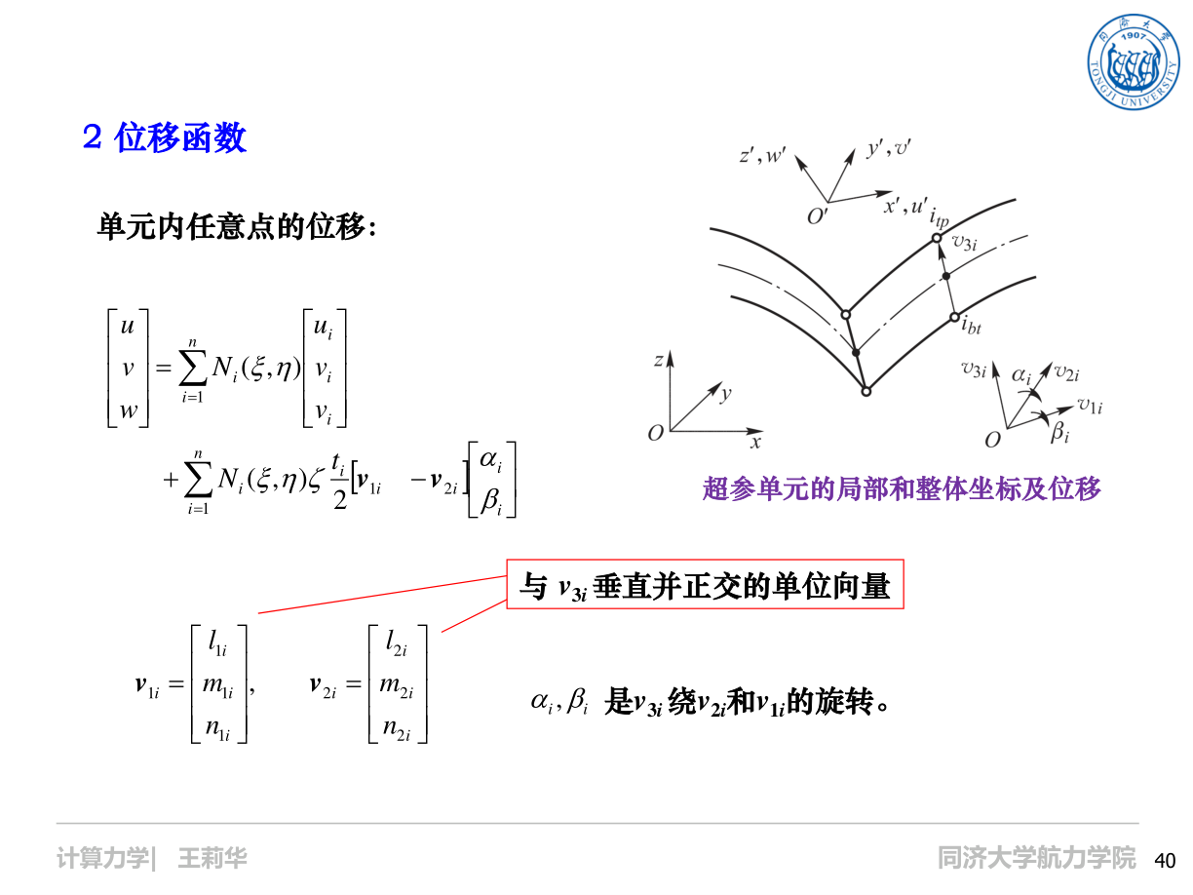
图 5-2 超参数壳单元位移插值：中面平移与厚度方向转动叠加。
超参数壳单元内部任意点的位移由两部分组成：中面节点平移插值得到的位移，以及厚度方向小线段转动引起的附加位移。
$$u(ξ,η,ζ)=\sum_{i=1}^{n}{N_{i}}u_{i}+\sum_{i=1}^{n}{N_{i}}\frac{ζt_{i}}{2}(α_{i}v_{1i}−β_{i}v_{2i})$$
中面处 ζ=0，转动附加位移为零；上表面 ζ=1 和下表面 ζ=-1 的附加位移方向相反，所以可自然描述弯曲。
该退化壳单元每个节点通常有 5 个自由度：三个平动 u、v、w 与两个转角 α、β。没有 θ_z 的原因是：α、β 已经描述了法线方向 $v_{3}$在空间中的两个独立转动，而绕法线自身的钻转 θ_z 不改变法线方向，对普通壳应变能没有直接贡献。

5.5 应变与应力
壳单元通常在以法线为$z′$轴的局部坐标系中计算应变和应力。这样做不是因为坐标选择会自动消除法向应力，而是因为壳理论假设法向正应力可忽略；取 $z′$为法线后，这个假设可直接写为$σ_{z}′=0$。
$$σ_{z'}=0 ε_{z'}=0$$
其中$σ_{z}′=0$是法向正应力忽略；$ε_{z}′=0$是厚度方向不可伸长。局部$ε_{z}′=0$不意味着整体$ε_{z}$ 一定为零，因为整体 z 方向未必等于壳法线方向$z′$。经过坐标变换后，整体坐标系下的 $ε_{z}$可能包含局部面内应变的投影。

5.6 刚度矩阵与薄膜-弯曲、横向剪切分解
$$K^{e}=\int_{V^{e}}{B}'^{T}DB' dV$$
$$K^{e}=K_{mb}^{e}+K_{s}^{e}$$
$$K_{mb}^{e}=\int_{V^{e}}{B_{mb}}'^{T}D_{mb}B_{mb}' dV K_{s}^{e}=\int_{V^{e}}{B_{s}}'^{T}D_{s}B_{s}' dV$$
这里分成“薄膜-弯曲”和“横向剪切”，是按应变能分量分解，而不是把板单元和平面应变单元相加。薄膜-弯曲部分包含局部面内应变 $ε_{x}′、ε_{y}′、γ_{x}′y′$，这些应变中既有中面膜应变，也有弯曲引起的沿厚度线性变化项。横向剪切部分包含$γ_{y′z′}$ 和$γ_{z}′x′$。
本质理解
超参数壳单元不是简单的“板 + 平面单元”，而是从三维实体单元退化而来。其刚度分解反映的是同一个位移场产生的不同应变能分量。

5.7 超参数壳单元例题
例题：超参数壳几何映射
已知条件：
- 某节点上表面坐标为 $x_{i}^{tp}=(2,0,1)$。
- 下表面坐标为 $x_{i}^{bt}=(2,0,−1)$。
求解目标：
- 求中面坐标、厚度向量和厚度。
解题步骤：
中面坐标为上下表面坐标平均。
$$x_{i}=\frac{1}{2}(x_{i}^{tp}+x_{i}^{bt})=(2,0,0)$$
厚度方向向量为上表面减下表面。
$$V_{3i}=x_{i}^{tp}−x_{i}^{bt}=(0,0,2)$$
厚度为该向量长度。
$$t_{i}=‖V_{3i}‖=2$$
结果：
中面坐标为 (2,0,0)，厚度方向向量为 (0,0,2)，厚度为 2。
本题考点
几何映射描述初始几何，不是由 u、v、w 位移自由度描述。

例题：厚度方向转动附加位移
已知条件：
- 取 ζ=1 表示上表面，ζ=-1 表示下表面。
- 转动附加位移项为$ζt/2(αv_{1}−βv_{2})$。
求解目标：
- 说明上、下表面附加位移方向关系。
解题步骤：
上表面 ζ=1：
$$Δu_{top}=\frac{t}{2}(αv_{1}−βv_{2})$$
下表面 ζ=-1：
$$Δu_{bottom}=−\frac{t}{2}(αv_{1}−βv_{2})$$
结果：
上下表面附加位移方向相反，中面附加位移为 0。

本题考点
弯曲的本质是厚度方向不同位置的点产生不同位移。

6 轴对称壳单元
本节学习目标
掌握轴对称壳的坐标、截锥壳特点、薄膜与弯曲状态、薄壳截锥单元、考虑剪切的轴对称壳单元以及静力凝聚思想。

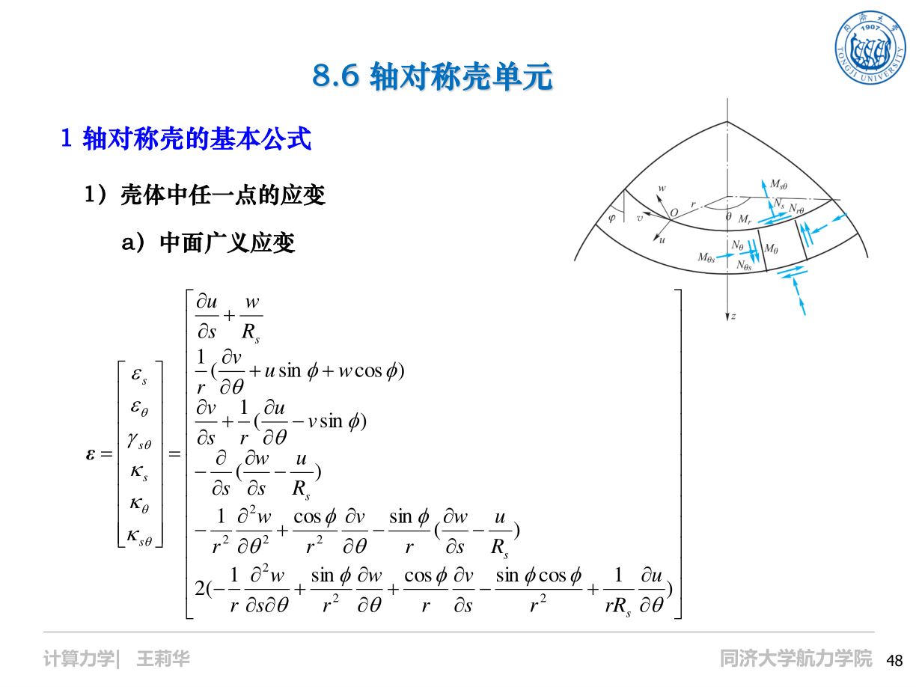
图 6-1 轴对称壳的位移、内力与中面广义应变。

6.1 轴对称壳基本概念
轴对称壳是指几何、载荷和边界条件均关于某一旋转轴对称的壳体。此时位移和内力不随环向角 θ 变化，问题可简化为沿子午线 s 的一维问题。
截锥壳是轴对称壳中常见的一种。它由一条直线母线绕轴旋转形成，子午向是直的，环向是弯的，半径 r 沿子午向变化。
结构 | 子午向曲率 | 环向曲率 | 特点
平板 | 0 | 0 | 两个方向都不弯
圆柱壳 | 0 | 非零且半径常数 | 一个方向直，一个方向弯
截锥壳 | 0 | 非零且半径变化 | 子午向直，环向弯，半径沿母线变化
球壳 | 非零 | 非零 | 两个方向都弯

6.2 轴对称壳的应变和内力
轴对称时，周向位移可取为零，主要未知量为子午向位移 u(s) 和法向位移 w(s)。中面广义应变包括子午向膜应变、环向膜应变、子午向曲率变化和环向曲率变化。
$$ε_{s}=\frac{du}{ds}+\frac{w}{R_{s}}$$
$$ε_{θ}=\frac{1}{r}(u\sin{φ}+w\cos{φ})$$
$$κ_{s}=−\frac{d}{ds}\left(\frac{dw}{ds}−\frac{u}{R_{s}}\right)$$
$$κ_{θ}=−\frac{\sin{φ}}{r}\left(\frac{dw}{ds}−\frac{u}{R_{s}}\right)$$
对于直线截锥壳母线，$R_{s}$可视为无穷大，因此$1/R_{s}=0。ε_{s}$反映沿子午线方向的伸长，$ε_{θ}$反映圆周长度随半径变化而产生的伸长，二者不要弄反。
$$σ={\left[\begin{matrix}N_{s} & N_{θ} & M_{s} & M_{θ}\end{matrix}\right]}^{T}$$
$$ε={\left[\begin{matrix}ε_{s} & ε_{θ} & κ_{s} & κ_{θ}\end{matrix}\right]}^{T}$$

6.3 薄膜状态、弯曲状态、薄膜-弯曲状态
状态 | 中面是否拉伸 | 是否曲率变化 | 厚度方向应力分布 | 主要内力
薄膜状态 | 有 | 很小或无 | 近似均匀 | $$N_{s},N_{θ}$$
弯曲状态 | 可近似无 | 有 | 线性变化，上拉下压 | $$M_{s},M_{θ}$$
薄膜-弯曲状态 | 有 | 有 | 均匀项 + 线性项 | N 和 M 同时存在

壳体常常处于薄膜-弯曲状态，即既有中面拉伸，又有曲率变化。与平板相比，曲壳在法向载荷下更容易产生膜力，这是壳结构承载效率高的重要原因。

6.4 基于薄壳理论的截锥壳单元
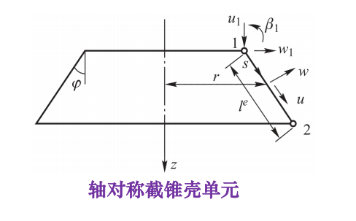
图 6-2 基于薄壳理论的轴对称截锥壳单元。
薄壳截锥单元常取两节点，每个节点自由度为$u_{i}、w_{i}、β_{i}$，其中 $β_{i}$ 与 dw/ds 有关。由于薄壳理论不考虑横向剪切，转角不是完全独立的剪切转角。
$$a_{i}={\left[\begin{matrix}u_{i} & w_{i} & β_{i}\end{matrix}\right]}^{T}$$
局部位移插值中，u 用一次函数，w 用三次 Hermite 函数。原因是 u 只有两端位移两个条件，而 w 需要同时满足两端位移和两端斜率共四个条件。
$$u=α_{1}+α_{2}s$$
$$w=α_{3}+α_{4}s+α_{5}s^{2}+α_{6}s^{3}$$
令 $ξ=s/l^{e}$，可写出 Hermite 插值：
$$w=H_{1}w_{1}+H_{2}{\left(\frac{dw}{ds}\right)}_{1}+H_{3}w_{2}+H_{4}{\left(\frac{dw}{ds}\right)}_{2}$$
$$H_{1}=1−3ξ^{2}+2ξ^{3} H_{3}=3ξ^{2}−2ξ^{3}$$
$$H_{2}=l^{e}(ξ−2ξ^{2}+ξ^{3}) H_{4}=l^{e}(−ξ^{2}+ξ^{3})$$
由于插值函数是按局部自由度 u、w、dw/ds 建立的，而整体节点自由度通常按轴向、径向和转角定义，因此要通过坐标变换矩阵 T 把整体自由度转换到局部插值自由度。
$$\left[\begin{matrix}u_{i} \\ w_{i} \\ (dw/ds)_{i}\end{matrix}\right]=T\left[\begin{matrix}{\bar{u}}_{i} \\ {\bar{w}}_{i} \\ β_{i}\end{matrix}\right]$$
B′ 矩阵来自位移插值代入薄壳应变公式后整理各节点自由度的系数。以薄壳截锥壳为例，其应变向量通常为 $ε_{s}、ε_{θ}、κ_{s}、κ_{θ}$四项，没有横向剪切应变行。
$ε'={\left[\begin{matrix}ε_{s} & ε_{θ} & κ_{s} & κ_{θ}\end{matrix}\right]}^{T}=B'a$'
易错点
薄壳截锥单元不考虑横向剪切变形，但结构中仍可以有横向剪力。类比 Euler 梁：不考虑剪切变形，并不代表剪力不存在。

6.5 考虑剪切变形的轴对称壳单元
考虑剪切变形的轴对称壳单元类似 Timoshenko 梁和 Mindlin 板：位移和转动各自独立插值，横向剪切应变作为独立应变分量进入能量。
$$γ=\frac{dw}{ds}−β$$
$$K^{e}=K_{mb}^{e}+K_{s}^{e}$$
这种单元适合中厚壳，但也可能在薄壳极限下发生剪切锁死，因此需要减缩积分、选择积分或假设剪切应变法等处理。

6.6 三节点二次曲边轴对称壳单元
三节点二次曲边轴对称壳单元用二次插值描述几何和位移，可更好逼近曲线母线。其几何关系中，J 表示从自然坐标 ξ 到子午线弧长 s 的雅可比。
$$r=\sum_{i=1}^{3}{N_{i}}r_{i} z=\sum_{i=1}^{3}{N_{i}}z_{i}$$
$$J=\frac{ds}{dξ}=\sqrt{{\left(\frac{dr}{dξ}\right)}^{2}+{\left(\frac{dz}{dξ}\right)}^{2}}$$
$$\cos{φ}=\frac{dz}{ds}=\frac{1}{J}\frac{dz}{dξ} \sin{φ}=\frac{dr}{ds}=\frac{1}{J}\frac{dr}{dξ}$$
中间节点 3 若作为单元内部或附加插值自由度，不需要与相邻单元共享时，可以通过静力凝聚在单元层面消去。将单元自由度分为边界自由度$a_{b}$ 和内部自由度 $a_{i}$，有：
$$\left[\begin{matrix}K_{bb} & K_{bi} \\ K_{ib} & K_{ii}\end{matrix}\right]\left[\begin{matrix}a_{b} \\ a_{i}\end{matrix}\right]=\left[\begin{matrix}P_{b} \\ P_{i}\end{matrix}\right]$$
$$\bar{K}=K_{bb}−K_{bi}K_{ii}^{−1}K_{ib}$$
$$\bar{P}=P_{b}−K_{bi}K_{ii}^{−1}P_{i}$$
易错点
Q8 八节点四边形单元的边中点节点一般不能随意凝聚，因为它们位于单元边界上，需要与相邻单元共享，以保证二次位移连续。适合凝聚的是内部节点或内部模式。

6.7 轴对称壳例题
例题：截锥壳应变计算
已知条件：
- 截锥壳子午线为直线，$R_{s}=∞$。
- u(s)=as，w(s)=b，φ 为常数，半径$r(s)=r_{0}+s sinφ$。
求解目标：
- 求 $ε_{s}$ 和 $ε_{θ}$。
解题步骤：
直线母线时 $1/R_{s}$=0。
$$ε_{s}=\frac{du}{ds}=a$$
环向应变来自半径方向变化。
$$ε_{θ}=\frac{u\sin{φ}+w\cos{φ}}{r}$$
代入 u=as，w=b，$r=r_{0}+s\sin{φ}$。
$$ε_{θ}=\frac{as\sin{φ}+b\cos{φ}}{r_{0}+s\sin{φ}}$$
结果：
$$ε_{s}=a$$
$$ε_{θ}=\frac{as\sin{φ}+b\cos{φ}}{r_{0}+s\sin{φ}}$$

本题考点
$ε_{s}$是沿子午线方向伸长；$ε_{θ}$是由于圆周半径变化引起的环向伸长。

例题：B′ 矩阵某一行的来源
已知条件：
- 薄壳截锥单元中 $w=H_{1}w_{1}+H_{2}w_{1}′+H_{3}w_{2}+H_{4}w_{2}′$。
- $κ_{s}=−d^{2}w/ds^{2}$。
求解目标：
- 说明$B′$中 $κ_{s}$ 行如何得到。
解题步骤：
对子午向曲率公式代入插值。
$$κ_{s}=−\frac{d^{2}w}{ds^{2}}$$
因此$w_{1}$ 前的系数为 $−H_{1,ss}，w_{1}′$ 前的系数为$−H_{2,ss}$。
$$H_{1,ss}=\frac{−6+12ξ}{(l^{e})^{2}} H_{2,ss}=\frac{−4+6ξ}{l^{e}}$$
结果：
$B′$ 的$κ_{s}$行就是把这些二阶导数按节点自由度排列得到。

本题考点
B 矩阵本质上就是应变微分算子作用于位移插值函数。

7 薄板结构弹性稳定性分析
本节学习目标
理解薄板稳定性分析中附加应变的来源，掌握几何刚度矩阵与屈曲特征值问题的基本形式。

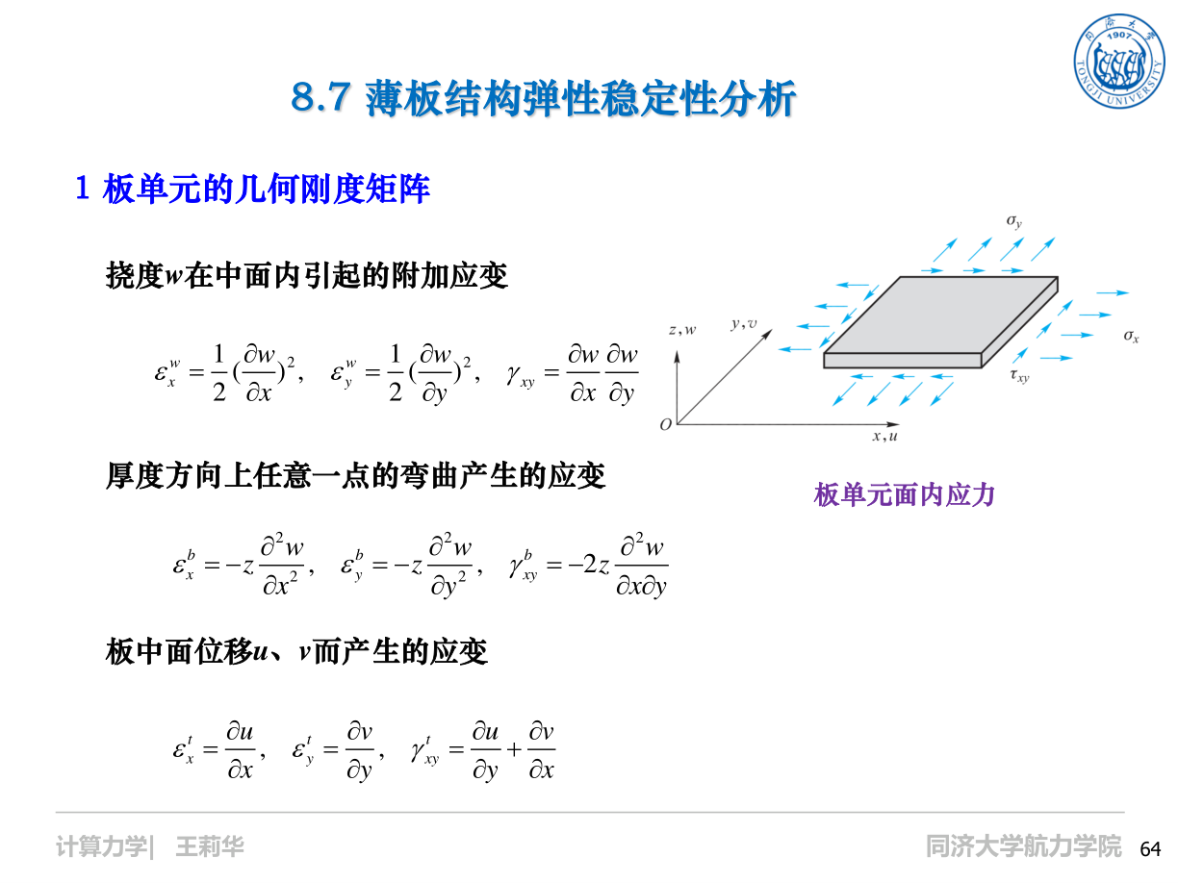
图 7-1 薄板稳定性分析：横向挠度在中面内引起附加应变。

7.1 为什么稳定性分析需要几何刚度
板结构稳定性问题中，结构常同时受到面内载荷$F_{0}$和横向扰动载荷 P。面内载荷先在板中产生初始应力；当板发生横向挠度 w 后，中面被拉长，产生附加应变。初始应力与附加应变的乘积贡献附加势能，从而形成几何刚度矩阵。

7.2 附加应变的来源
以 x 方向为例，原来中面小线段长度为 dx。弯曲后该小段变成斜线，其长度为：
$$ds=\sqrt{dx^{2}+dw^{2}}=dx\sqrt{1+{\left(\frac{∂w}{∂x}\right)}^{2}}$$
伸长应变为：
$$ε_{x}'=\frac{ds−dx}{dx}=\sqrt{1+{\left(\frac{∂w}{∂x}\right)}^{2}}−1$$
当斜率较小时，利用近似$\sqrt{1+a^{2}}≈1+a^{2}/2$，得到：
$$ε_{x}'=\frac{1}{2}{\left(\frac{∂w}{∂x}\right)}^{2} ε_{y}'=\frac{1}{2}{\left(\frac{∂w}{∂y}\right)}^{2} γ_{xy}'=\frac{∂w}{∂x}\frac{∂w}{∂y}$$
本质理解
附加应变来自横向挠度导致的中面几何伸长，是几何非线性项，也称 von Karman 型非线性应变。它不是材料非线性。

7.3 薄板几何刚度矩阵
板弯曲刚度仍由二阶导数构造的 B_b 矩阵给出。几何刚度则由挠度的一阶导数矩阵 g 和初始面内应力矩阵共同构成。
$$K_{b}^{e}=\int_{A^{e}}{B_{b}^{T}}D_{b}B_{b} dA$$
$$K_{g}^{e}=\int_{A^{e}}{g^{T}}\left[\begin{matrix}σ_{x} & τ_{xy} \\ τ_{xy} & σ_{y}\end{matrix}\right]g t dA$$
$$g=\left[\begin{matrix}\frac{∂N}{∂x} \\ \frac{∂N}{∂y}\end{matrix}\right]$$
初始应力$σ_{x}、σ_{y}、τ_{xy}$可以由平面应力有限元分析得到，也可以由已知面内载荷解析估计。

7.4 屈曲特征值问题
若面内载荷按比例因子 λ 放大，则几何刚度也随 λ 成比例放大。无横向载荷 P=0 时，屈曲条件为齐次方程存在非零解。
$$(K_{b}+λK_{g})a=0$$
$$\det_{}{(}K_{b}+λK_{g})=0$$
求解该特征方程得到最小特征值$λ_{c}r$，临界载荷为：
$$F_{cr}=λ_{cr}F_{0}$$
对应的特征向量就是失稳模态，表示结构在临界状态下可能出现的变形形态。稳定性分析通常分两步：先计算结构在面内载荷下的内力分布，再基于几何刚度求临界载荷和模态。

7.5 稳定性分析例题
例题：稳定性特征值计算
已知条件：
- 已知简化系统 $K_{b}=diag(100,200)$。
- 几何刚度 $K_{g}=diag(−10,−20)$。
求解目标：
- 求$λ_{cr}$，并判断对应模态。
解题步骤：
屈曲方程为$det(K_{b}+λK_{g})=0$。
$$\det_{ }\left[\begin{matrix}100−10λ & 0\backslash 0 & 200−20λ\end{matrix}\right]=0$$
两个特征条件分别为：
$$100−10λ=0$$
$$200−20λ=0$$
两者均给出 λ=10。
结果：
$λ_{cr=10}$。两个自由度在该简化例中同时达到临界，需要根据特征向量进一步区分模态。

本题考点
几何刚度通常与压缩初应力相关，压缩作用下 K_g 可能表现为削弱结构弯曲刚度。

